Город Донецк, ДНР, МБДОУ «Ясли-сад №380 г. Донецка».
Подготовил воспитатель Новогренко О. С.
Изготовление лэпбуков
Лэпбук «Речевой материал по развитию звуковой культуры речи в повседневной жизни».
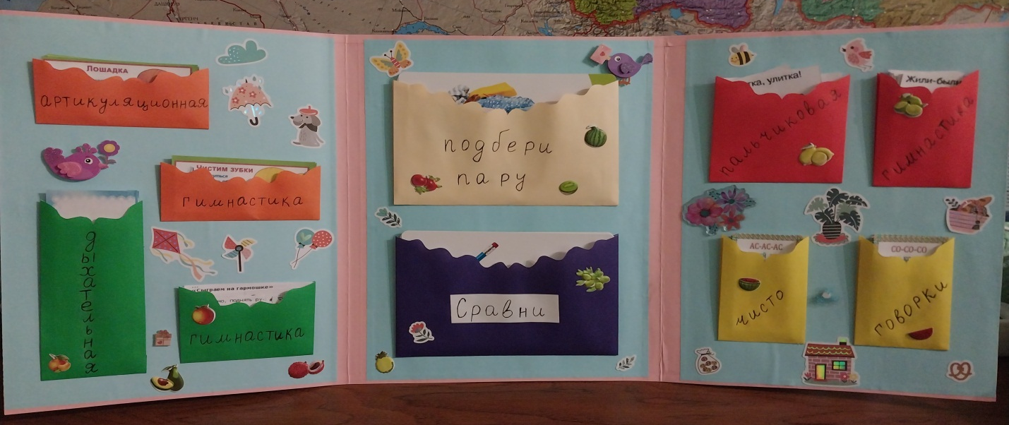

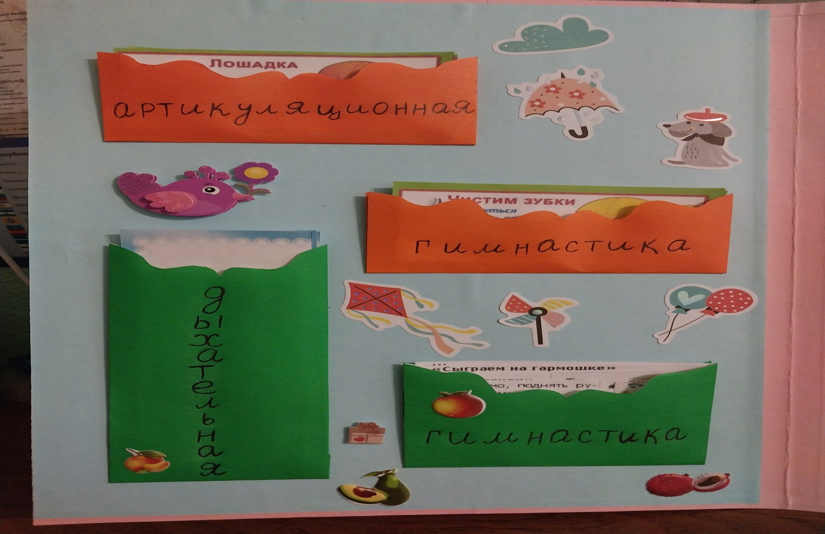
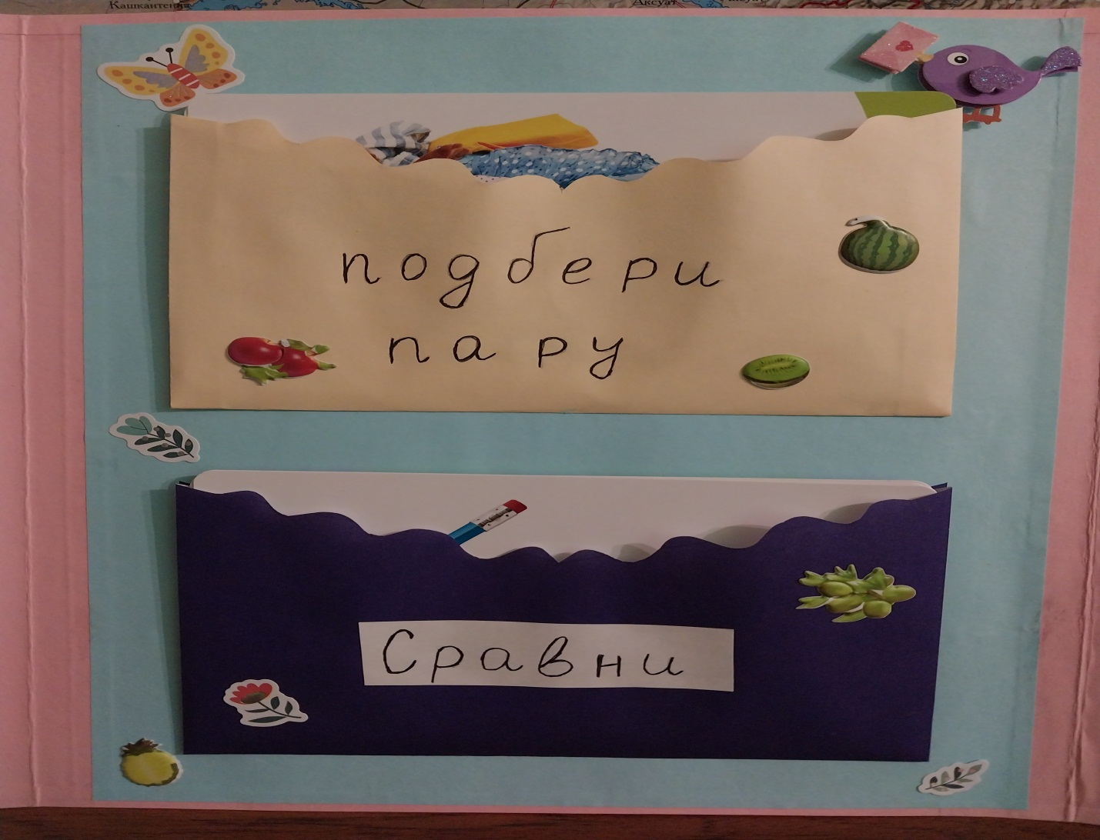
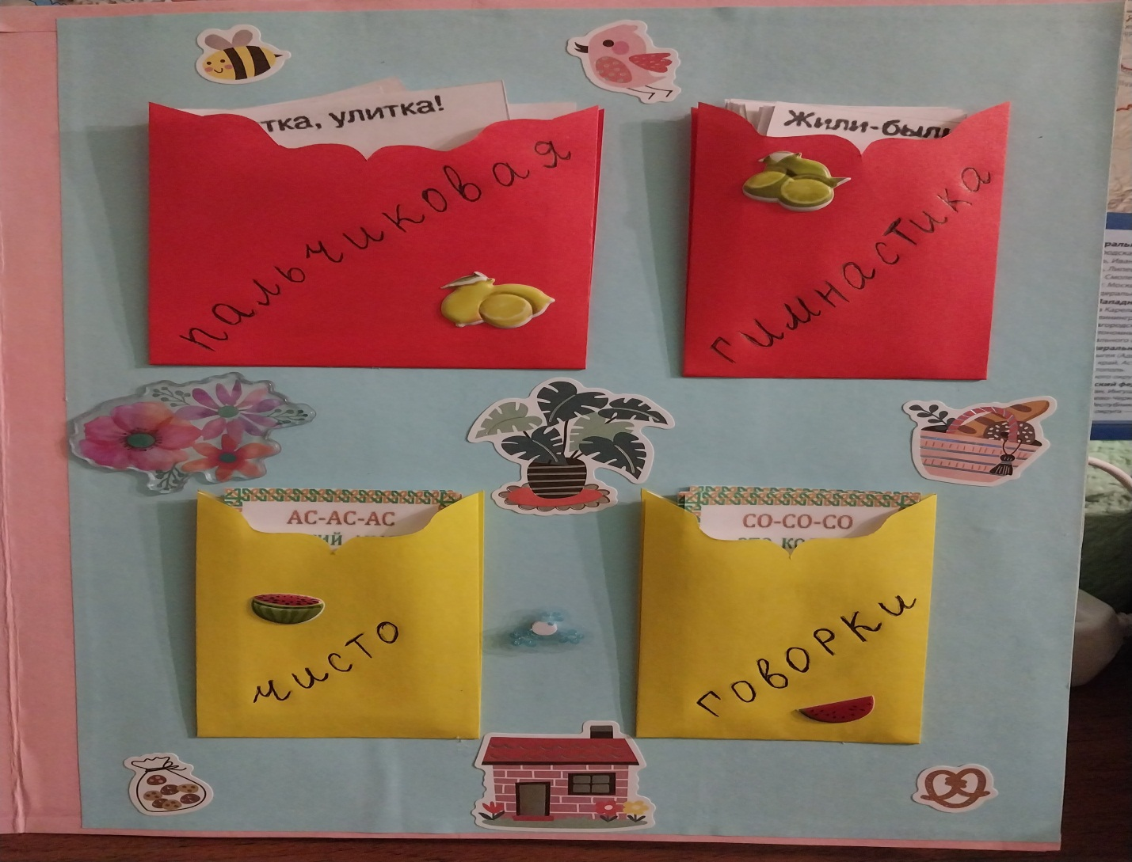
Артикуляционная гимнастика — это система упражнений, помогающая улучшить подвижность органов артикуляционного аппарата, увеличить объем, силу движений, а также выработать точность и дифференциацию артикуляционных поз (артикулем).
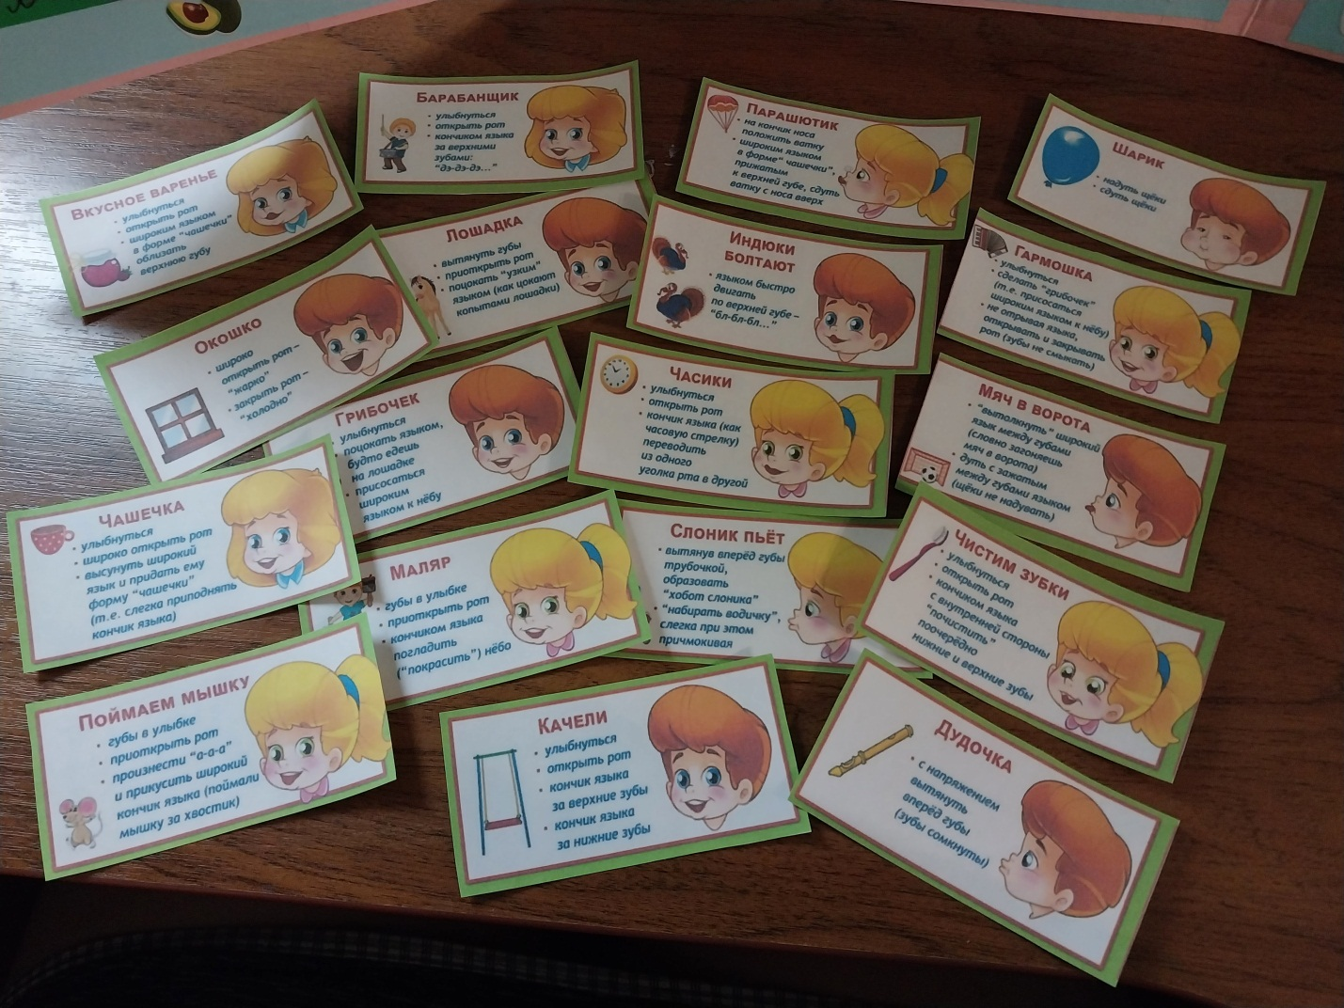

Дыхательная гимнастика в дошкольном возрасте решает следующие задачи:
1. Повышение общего жизненного тонуса ребёнка и сопротивляемости, закалённости и устойчивости его организма к заболеваниям дыхательной системы.
2. Развитие дыхательной мускулатуры, увеличение подвижности грудной клетки и диафрагмы, улучшение лимфо- и кровообращения в лёгких, улучшение деятельности сердечно-сосудистой системы и кровообращения.
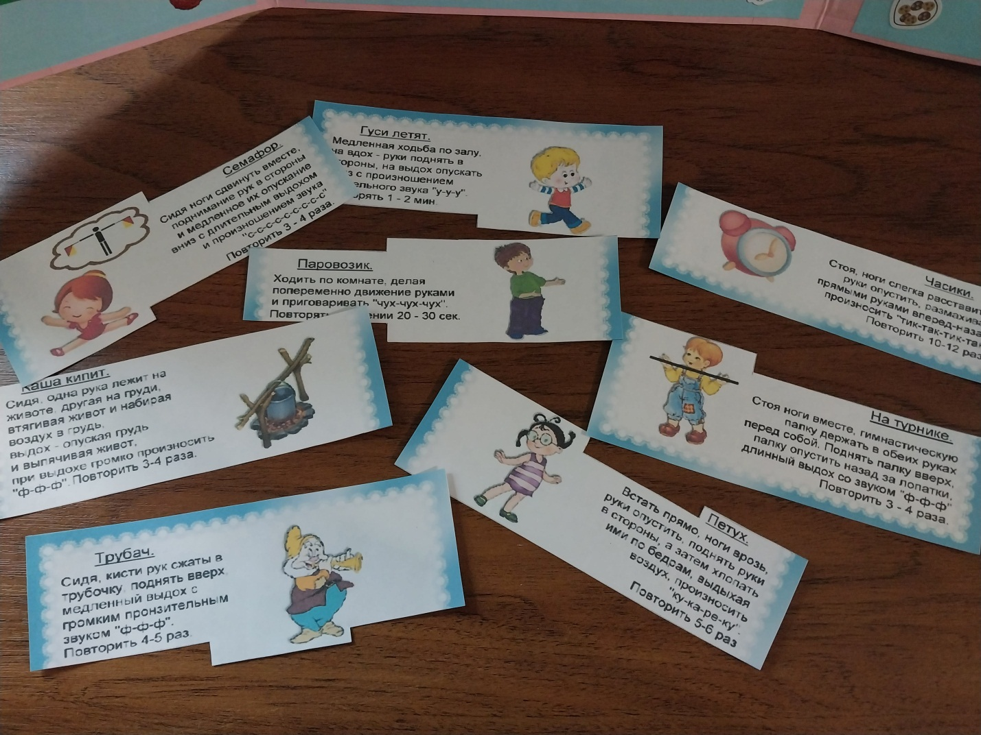

Пальчиковая гимнастика
Цель пальчиковых игр – развитие мелкой и общей моторики дошкольников. Развитие тонких движений пальцев рук.
Задачи:
1.Развивать мелкую мускулатуру пальцев руки, точную координацию движений.
2.Совершенствовать зрительно–двигательную координацию и ориентировку в микропространстве.
3.Совершенствовать умение детей учитывать сенсорные свойства предметов в различных видах деятельности: пальчиковые игры с предметами, изобразительной, конструктивной.
4.Совершенствовать умение подражать взрослому, понимать смысл речи.
5.Совершенствовать произвольное внимание, зрительную память, аналитическое восприятие речи.
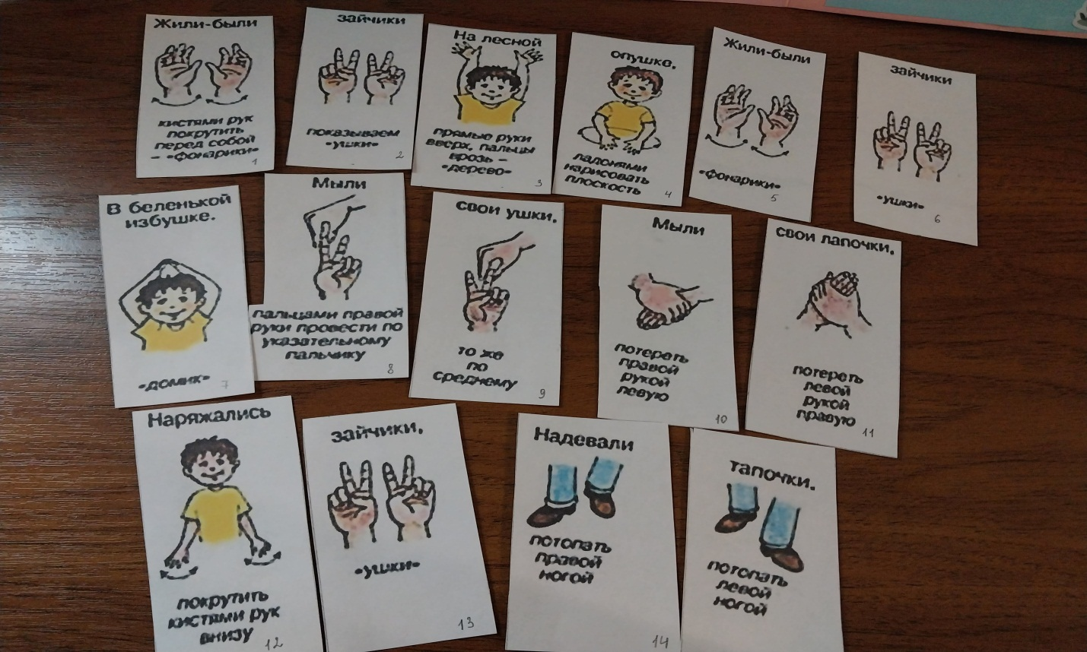
Чистоговорки
Ритмичные чистоговорки для детей предназначены для устранения речевых дефектов. Они учат чёткому произношению отдельных звуков, сочетающихся в предложения. Согласные и гласные рифмуются в фразу, приобретая особенную мелодичность.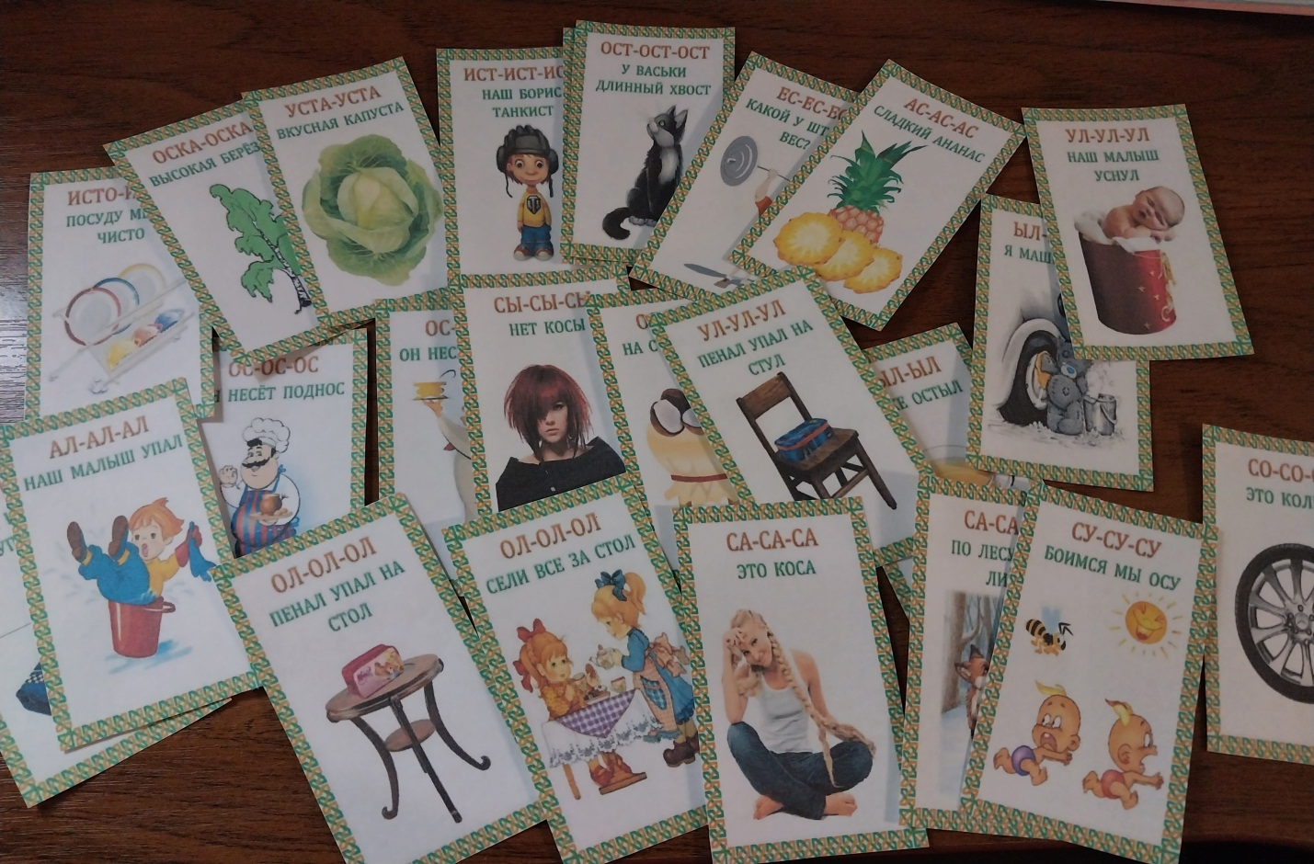
Игра «Сравни»
Цель: развить способность логически мыслить, строить связную и грамматически правильную речь, уметь сравнивать.
Ход игры:
Возьмите карточку, на которой изображены два предмета с противоположными свойствами. Попросите ребёнка сравнить эти предметы: найти, чем предметы похожи и чем различаются. Если ребёнок затрудняется, помогите ему вопросами: «Это какой мяч?», «Что произошло с этой машинкой?» и т. д. Чётко проговорите противоположные свойства.
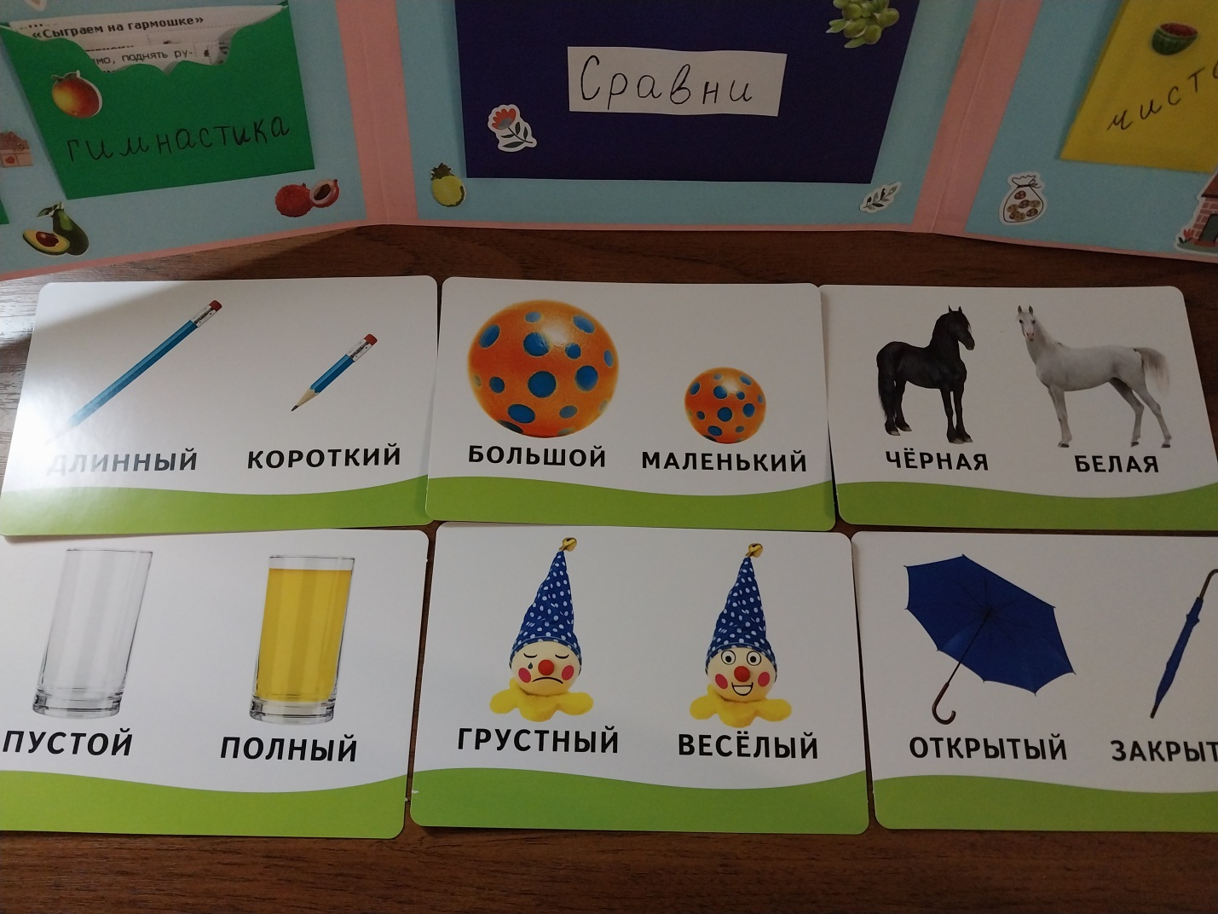

Игра «Подбери пару»
Цель: практическое усвоение слов, обозначающих признак предмета.
Ход игры:
Положите перед ребёнком карточки с одним предметом на каждой стороне. Возьмите карточку, спросите, что ребёнок видит на ней. Прочитайте надпись на карточке. Попросите подобрать пару по противоположному признаку, рассматривая карточки. Обращайте внимание на речь ребёнка. В случае затруднения помогайте собственными формулировками: «Это большой мяч, а это маленький мяч», «Здесь тонкая кисточка, а тут – толстая».
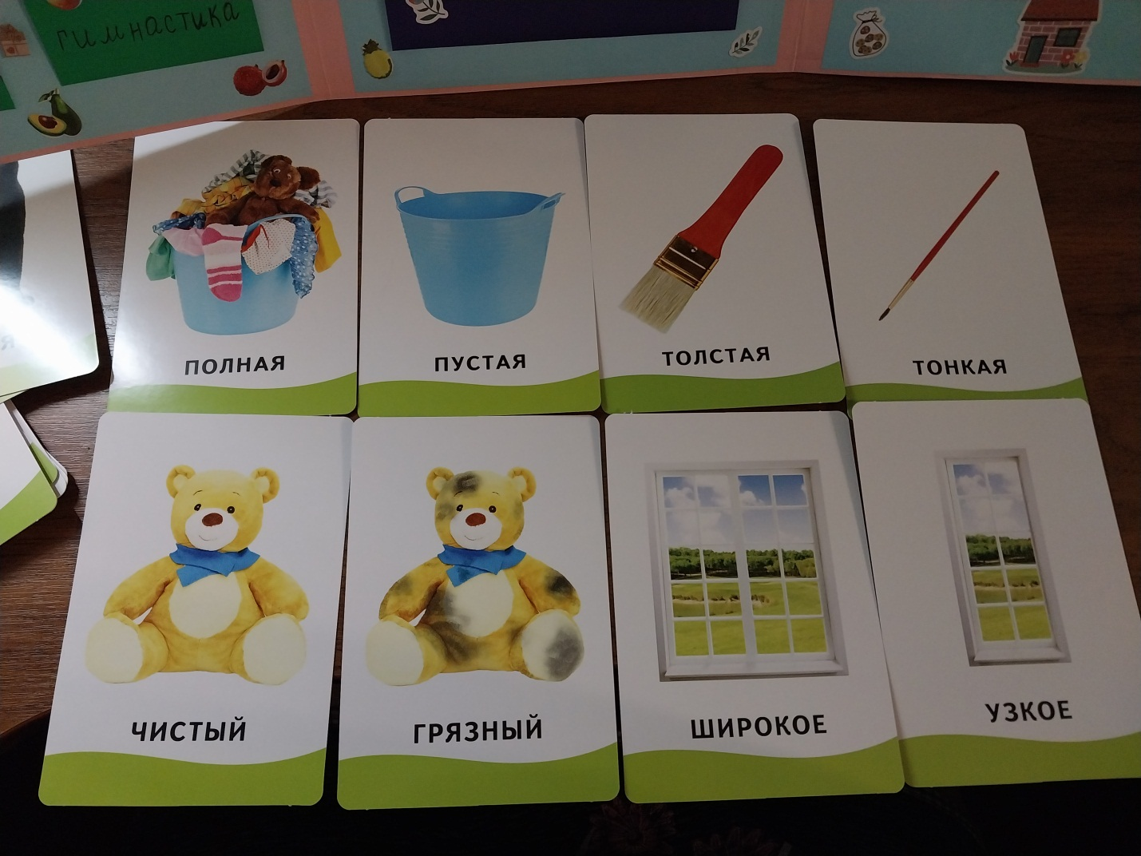

Лэпбук по ознакомлению с окружающим и словарной работе
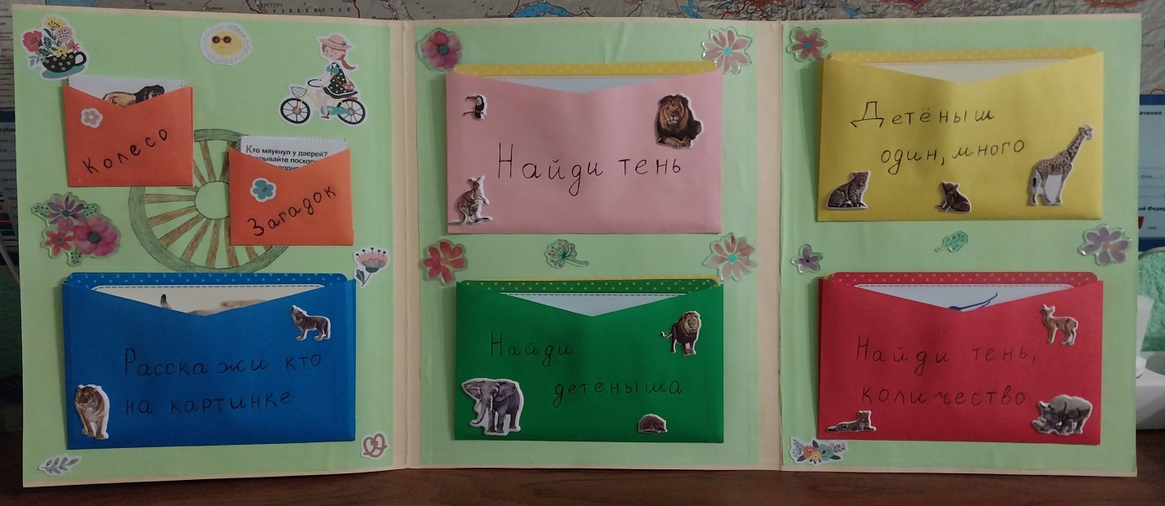

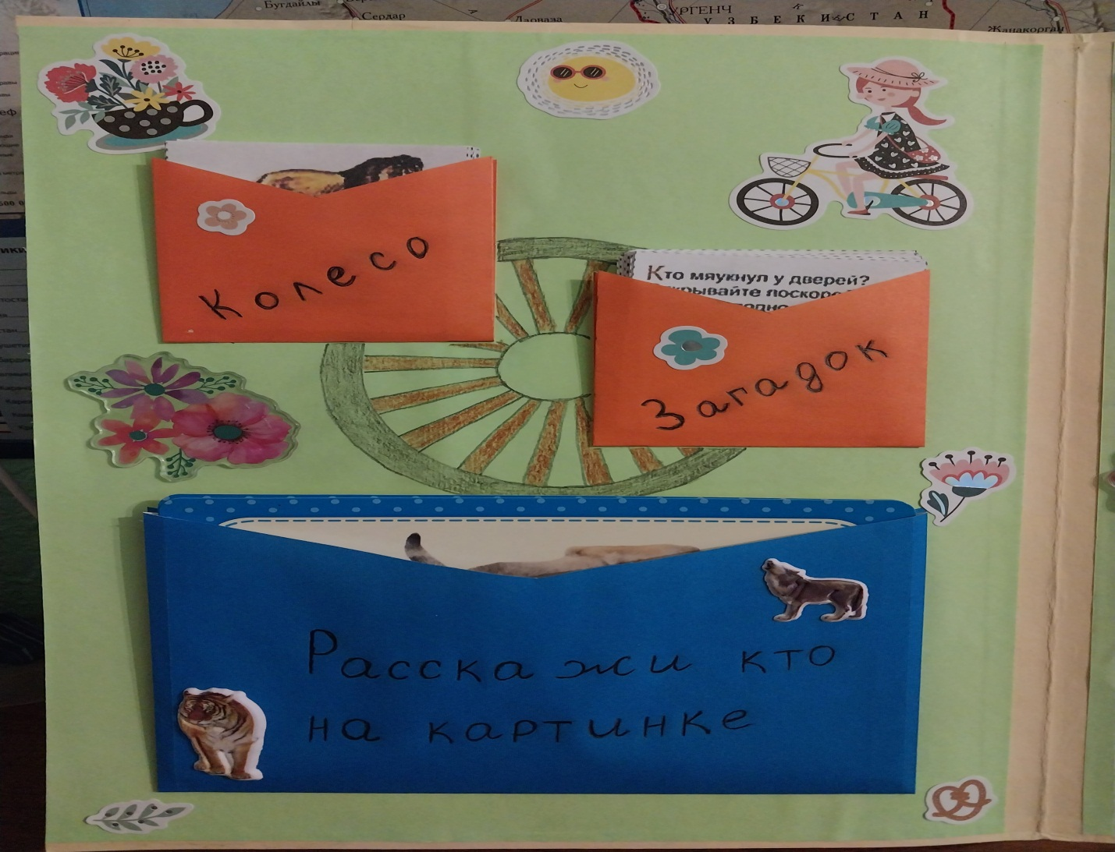
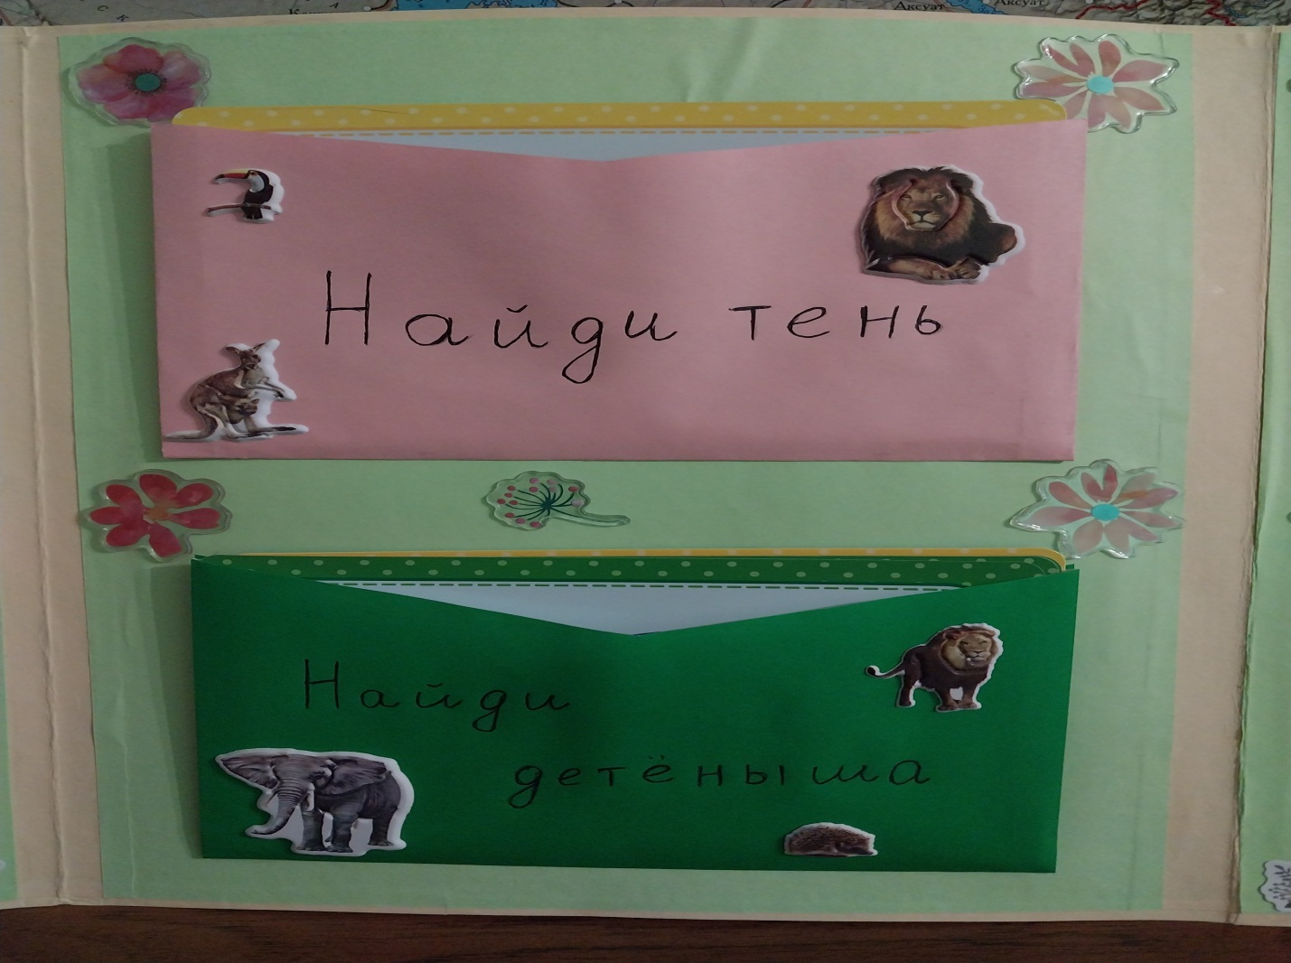
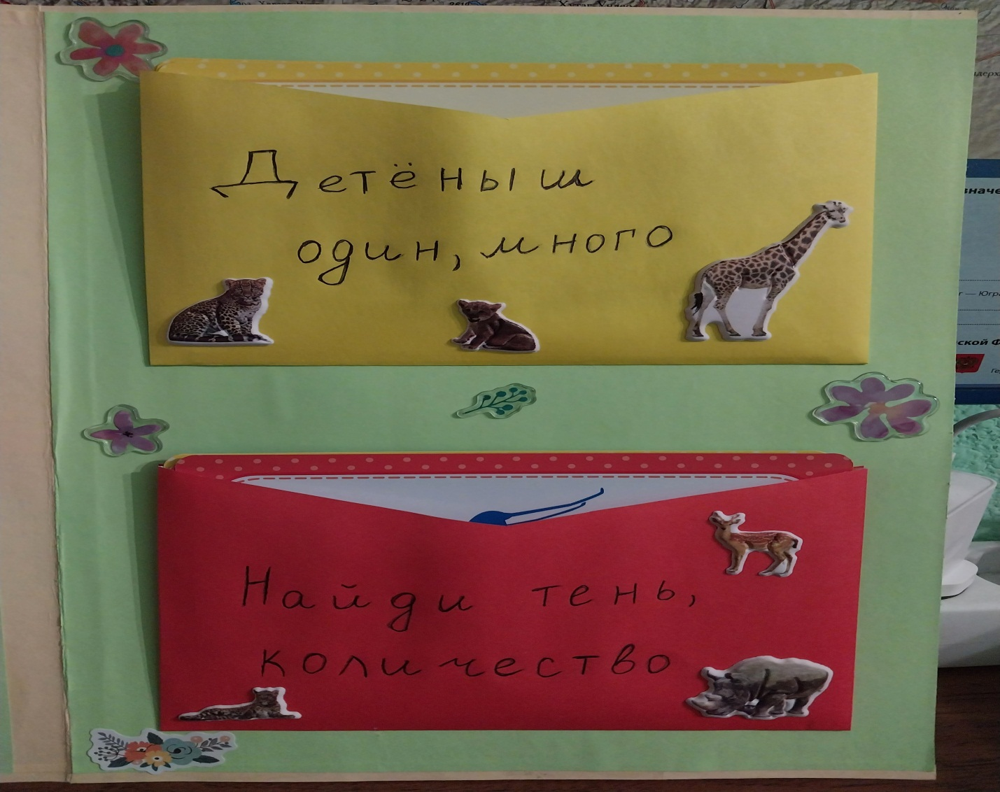
Игра «Колесо загадок»
Цель: Использование загадок, как речевого средства воспитания звуковой культуры речи. Формирование правильного произношения слов и чёткой дикции.
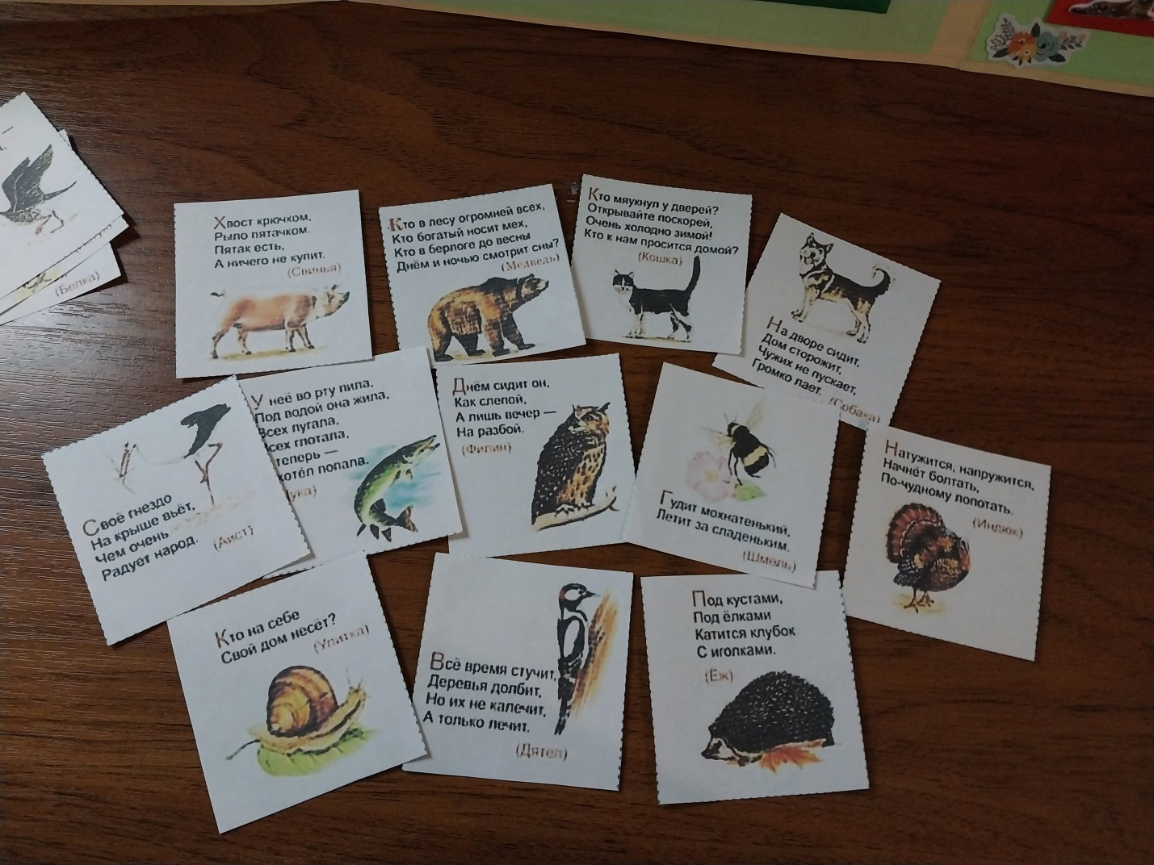

Игра «Расскажи кто на картинке»
Цель: Знакомство детей с окружающим миром. Формировать и закреплять правильное произношение слов согласно нормам орфоэпии русского литературного языка.
Ход игры:
Рассмотрите каждую картинку вместе с ребёнком. Спросите «Кто это?». Рассмотрите каждое животное, покажите части тела и назовите: голова, туловище, шея, ноги (лапы), хвост. Попросите ребёнка показать (и назвать) соответствующие части тела у вас и у животного на картинке. Назовите детали (усы, рога, копыта, когти). Обсудите особенности каждого животного: как кричит, что ест, где живёт (для домашнего животного – что даёт человеку, чем полезно).
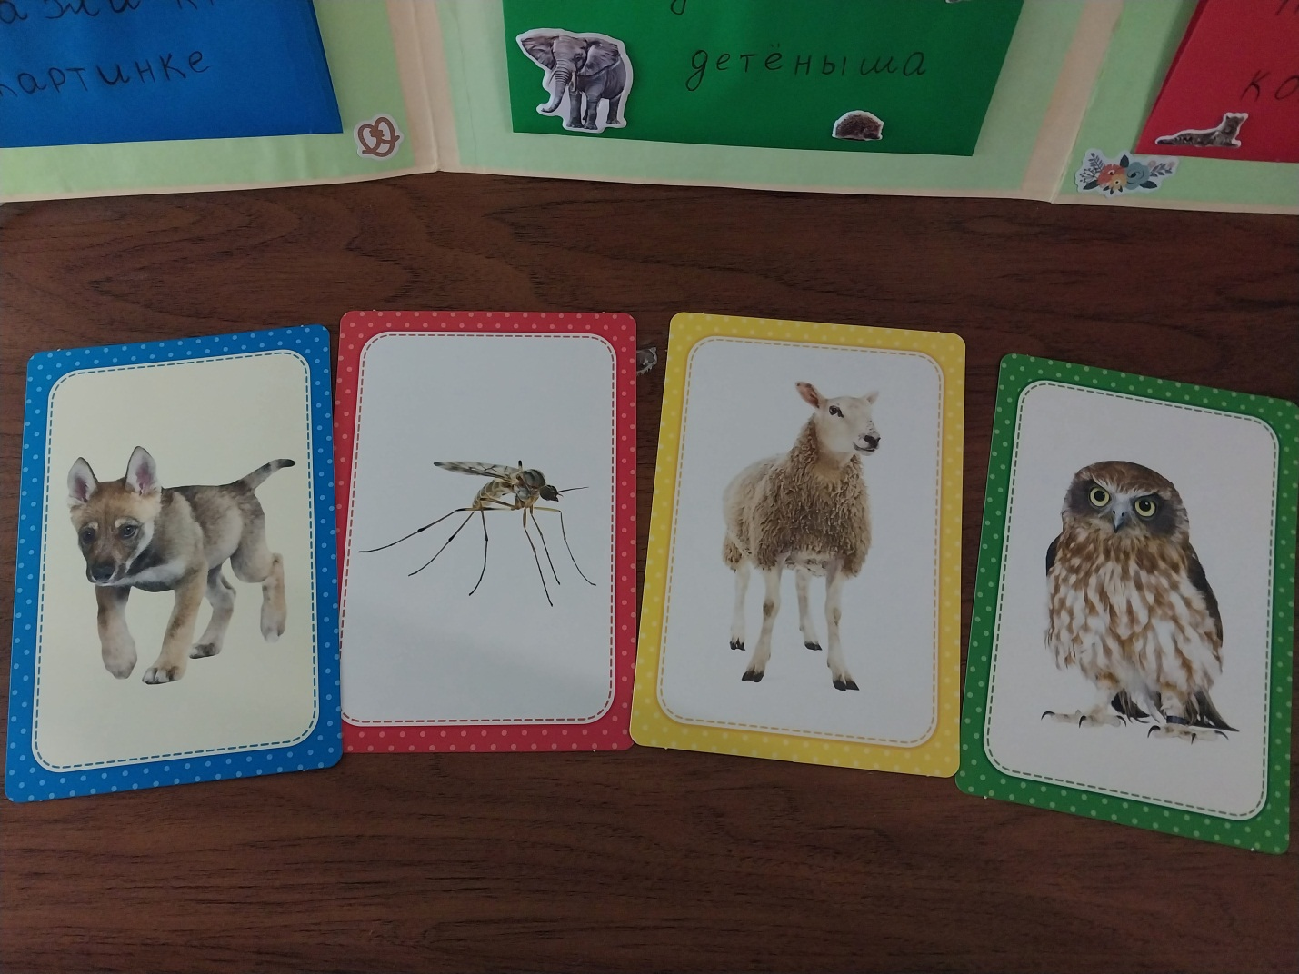

Игра «Найди тень»
Цель: Учить детей находить заданные силуэты путем наложения. Развивать познавательную деятельность. Развивать у детей зрительное восприятие, внимание, мышление. Развивать приемы зрительного наложения. Развивать внимательность, наблюдательность, память и усидчивость.
Ход игры:
Разложите карточки на столе. Попросите ребёнка назвать каждое животное. Выкладывайте карточки с тенью по одной. Рассматривайте картинке вместе с ребёнком. Подносите карточки по очереди к тем картинкам, которые лежат столе. Находите пары и кладите рядом.
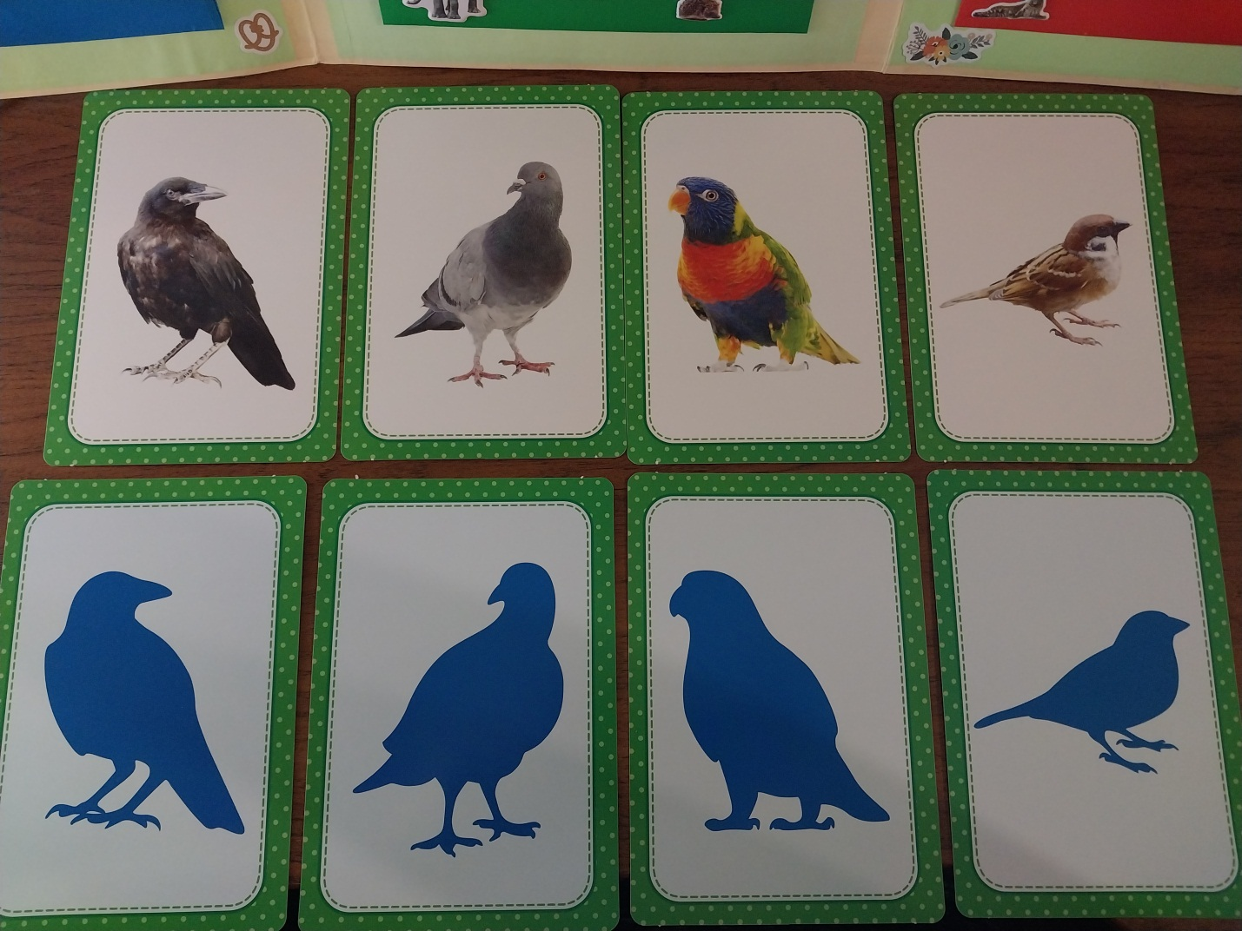

Игра «Найди детёныша»
Цель: Закреплять знания детей о детёнышах диких животных.
Ход игры:
Разложите карточки в ряд на столе. Попросите ребёнка назвать каждое животное. Выкладывайте другие карточки по одной. Рассматривайте каждую картинку вместе с ребёнком. Спрашивайте ребёнка «Как ты думаешь, кто его мама?». Ребёнок находит каждому детёнышу его маму (складывает карточки по парам). Вы называете: «Это кошка. Это котёнок». И т. д.
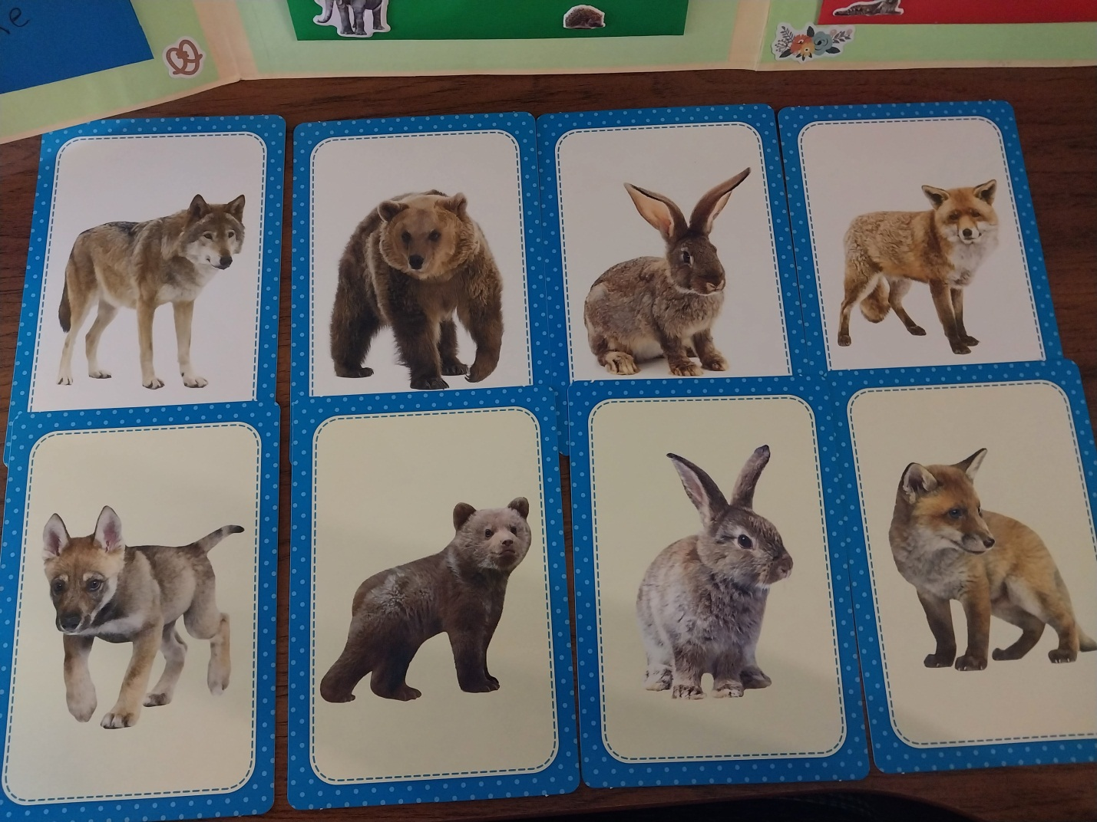

Игра «Детёныш один, много»
Цель: закрепление названий домашних животных и их детёнышей. Научить детей образовывать существительные именительного падежа множественного числа.
Ход игры:
Выложите карточки с взрослыми животными. Попросите ребёнка назвать каждое животное. Выкладывайте следующие карточки. Попросите ребёнка назвать каждого детёныша и положить карточку с детёнышем рядом с карточкой, на которой изображена его мама. Возьмите остальные карточки (нарисованы несколько детёнышей). Попросите ребёнка подобрать маму всем детёнышам. Ребёнок складывает карточки по парам. Вы называете: «Это кашка. Это котёнок. Это котята». И т. д.
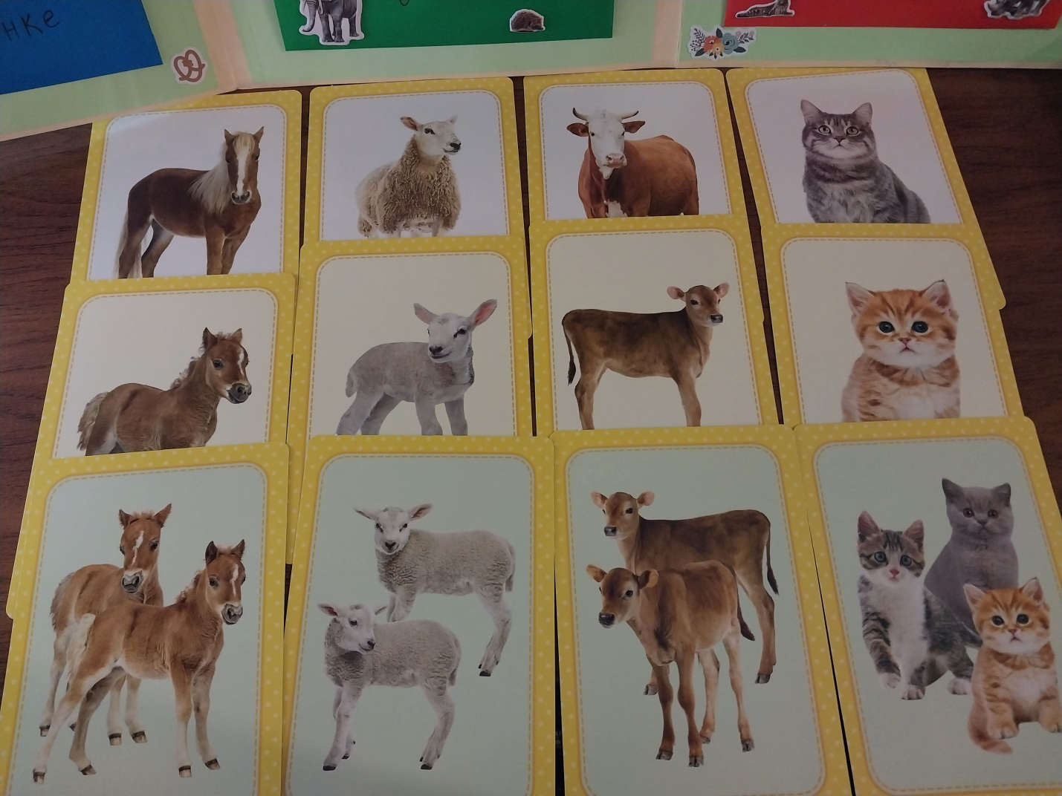

Игра «Найди тень, количество»
Цель: учить детей находить заданные силуэты путем наложения. Развивать познавательную деятельность. Развивать у детей зрительное восприятие, внимание, мышление. Научить детей образовывать существительные именительного падежа множественного числа.
Ход игры:
Разложите карточки на столе. Возьмите другие карточки и попросите ребёнка подобрать к каждому насекомому его тень и назвать всех насекомых. Возьмите остальные карточки и попросите ребёнка подобрать к каждому насекомому третью соответствующую карточку. Вы называете: «Это стрекоза. А это стрекозы». И т. д. Показывайте карточки с насекомыми в разном порядке и спрашивайте: «А это кто?» (бабочка), «А это кто?» (муравьи).
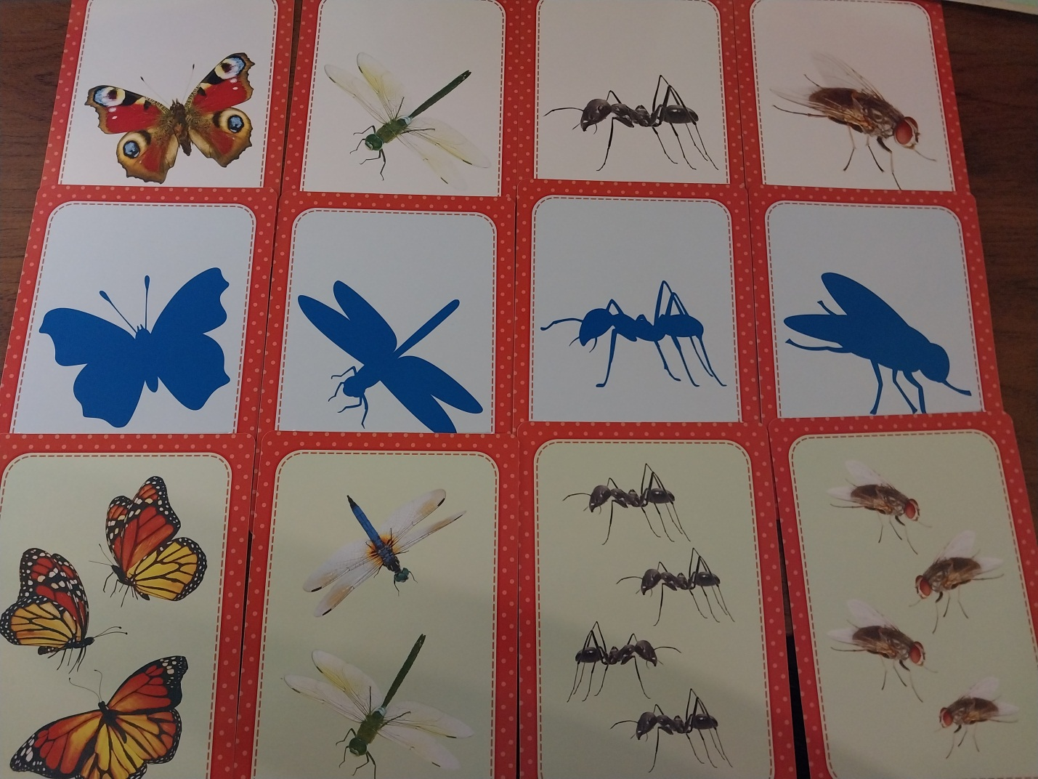

Лэпбук «Формирование грамматически правильной речи»
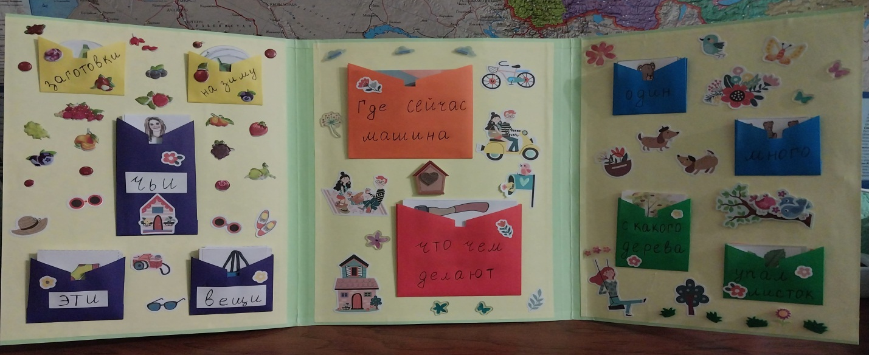

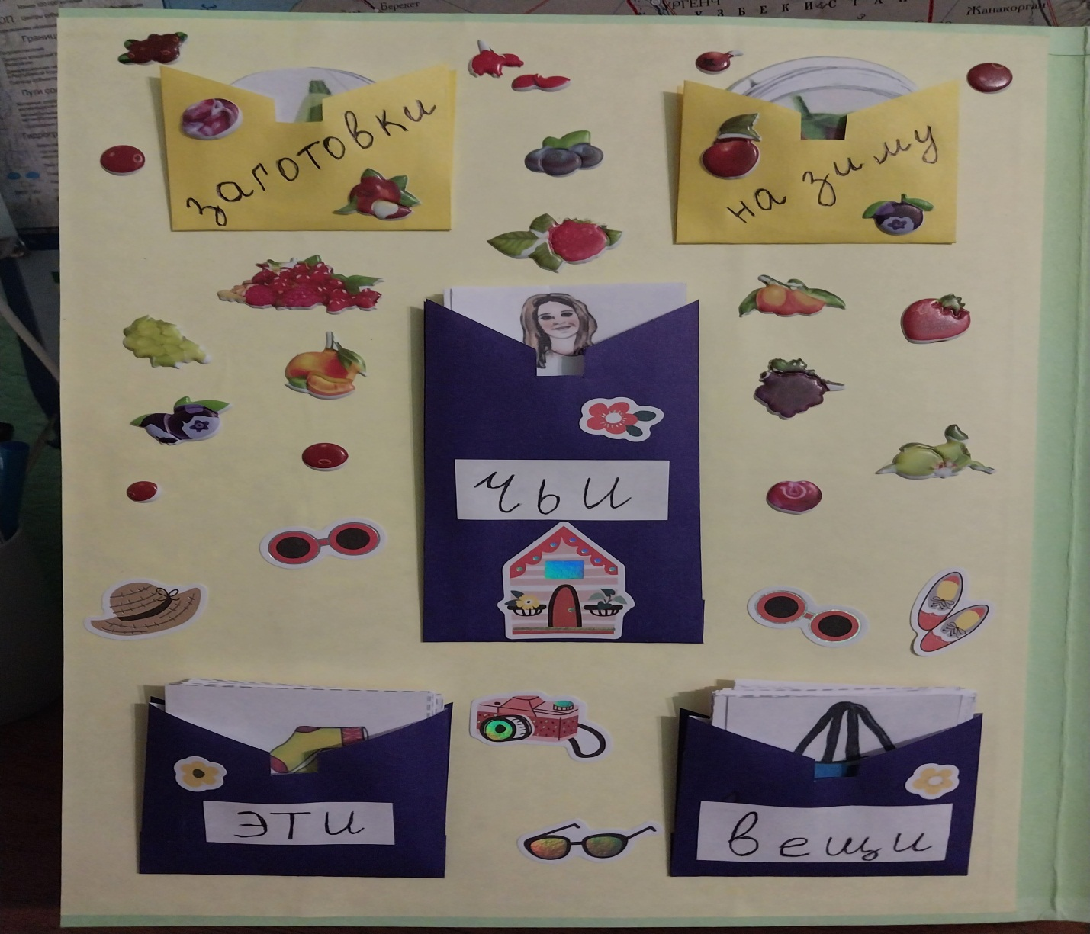
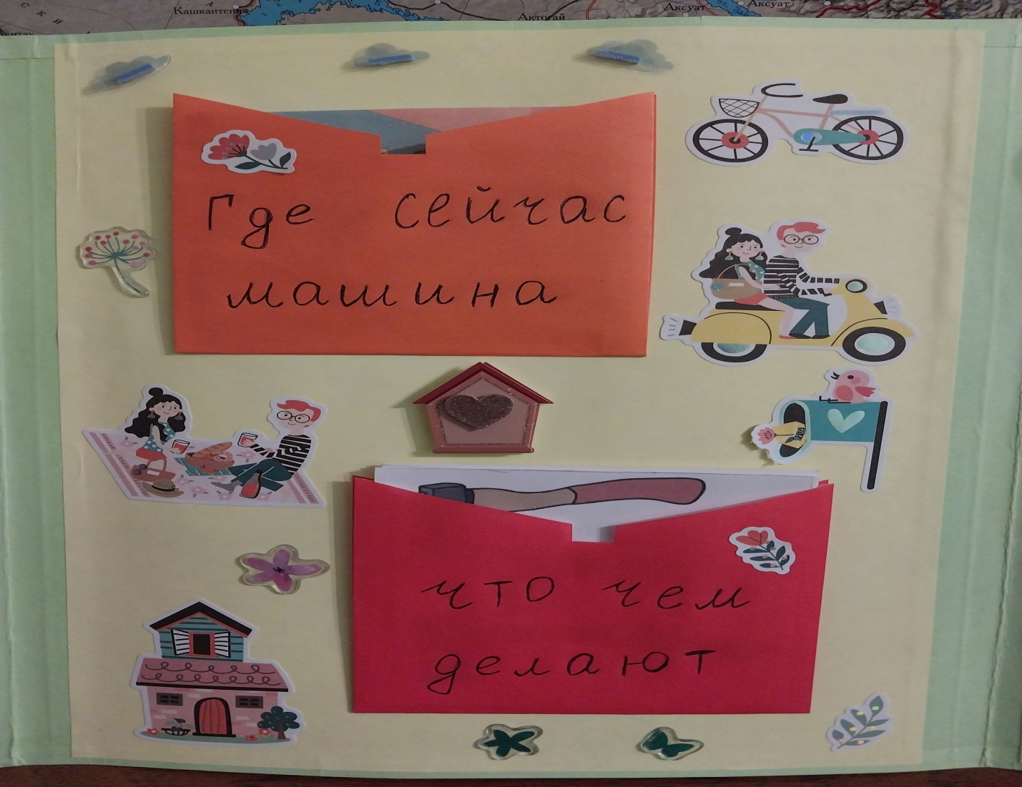
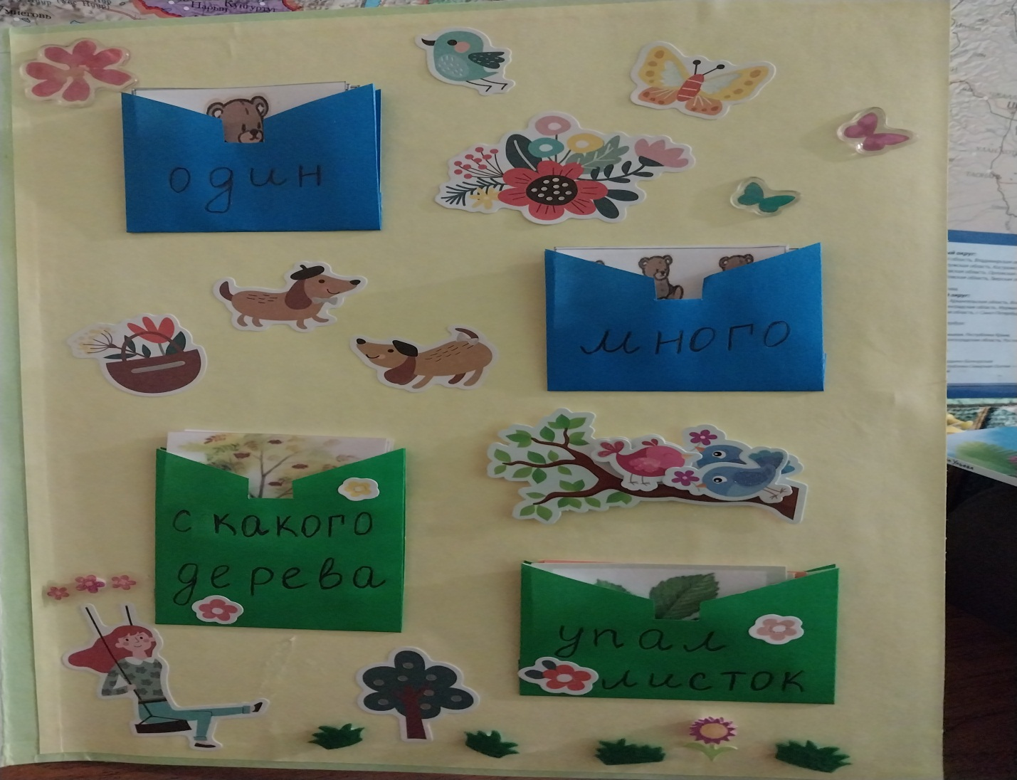
Игра «Заготовки на зиму»
Цель: закрепление темы «Овощи – фрукты», формировать умение образовывать множественное число родительного падежа существительных.
Ход игры: детям рассказывалось о том, что осенью делаются на зиму заготовки из овощей и фруктов. Это соки, повидло, варенье, салаты, компоты и джемы. После им раздавались картинки с изображением овощей и фруктов, и предлагалось составить предложения, что бы они приготовили из того, что изображено на их картинках.
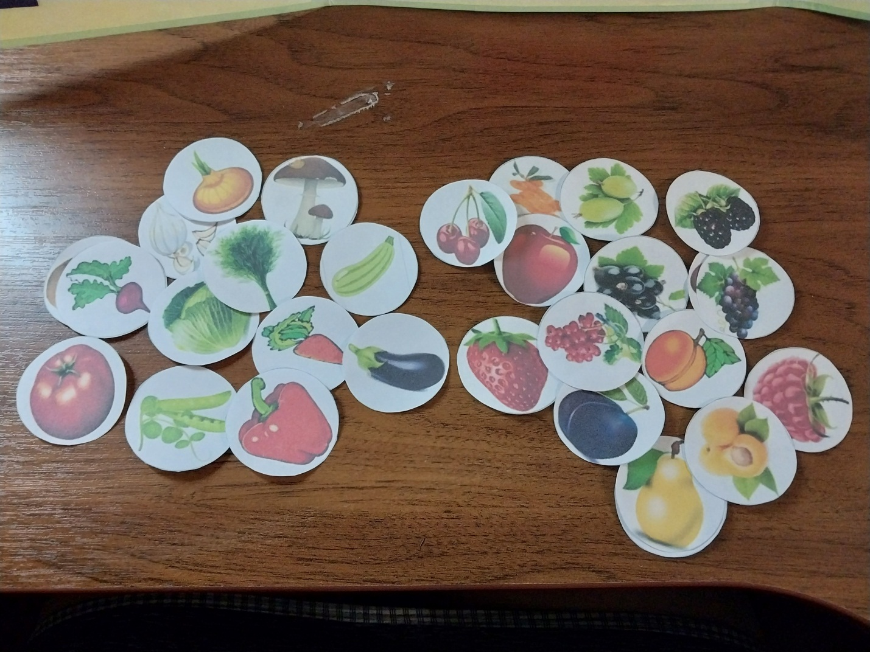

Игра «Чьи эти вещи»
Цель: Упражнять детей в образовании притяжательных прилагательных.
Ход игры: Воспитатель: «Нам нужно узнать, чьи эти вещи: бабушкины, дедушкины, мамины, папины, Машины или Колины, и разложить их рядом с ними». Воспитатель спрашивает: «Чья это вещь?» — а ответы ребёнка могут быть такими: «Этот портфель — Колин» или «Эта погремушка — Машина», «Эти туфли — мамины» и т. д. Может сразу показывать по 2 картинки с вещами, принадлежащими разным членам семьи (мужской и женский головные уборы или предметы одежды для мальчика и девочки и т.п.).
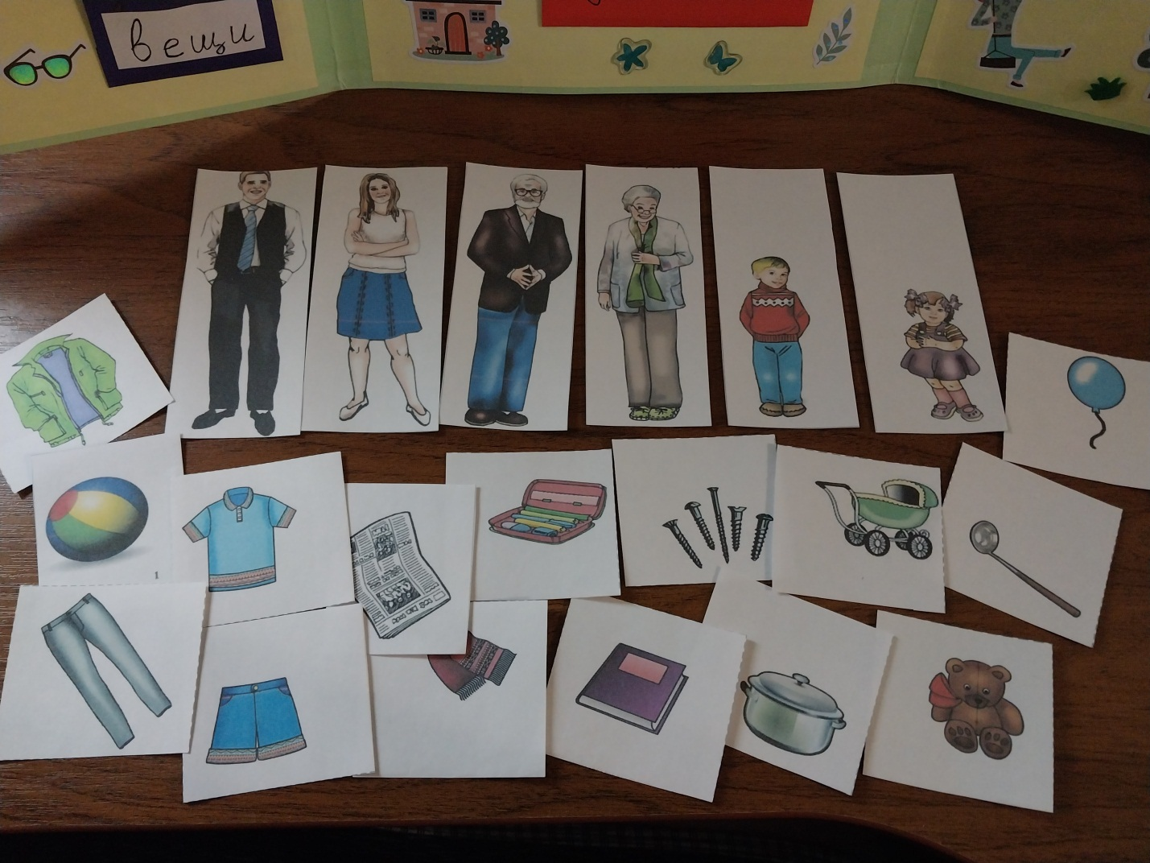

Игра «Где сейчас машина»
Цель: учить понимать предложные конструкции.
Ход игры: Взрослый раскладывает картинки перед ребенком. Затем просит его показать машину, которая подъезжает к дому, стоит около гаража, едет по мосту, и т.д.
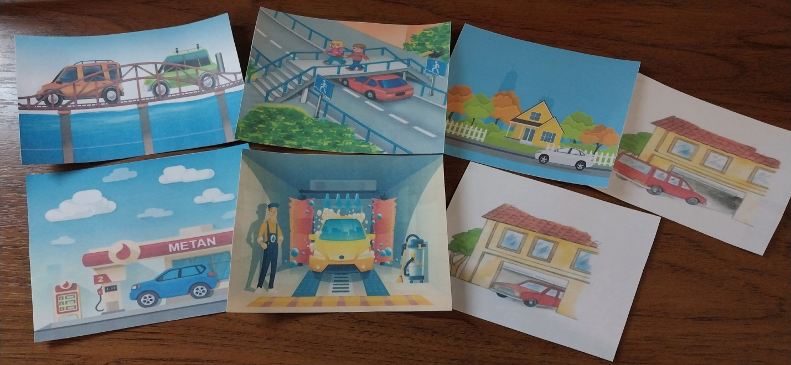
Игра «Что чем делают»
Цель: расширить словарный запас, научить составлять словосочетания и согласовывать глагол с существительным, усвоить форму творительного падежа множественного числа.
Ход игры: ребёнку даются предметные картинки с изображением инструментов во множественном числе: пилы, топоры, лопаты, иглы, ножи, ножницы и т.д. Ребёнок должен будет составить словосочетания, отвечая на вопрос «Чем пилят (копают, шьют, режут и т.д.)?».
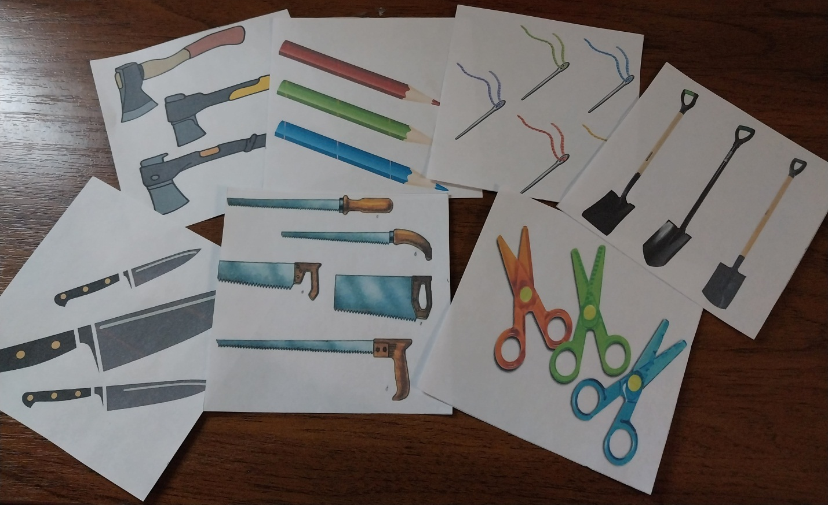

Игра «Один много»
Цель: научить детей образовывать существительные именительного падежа множественного числа.
Ход игры: ребёнку демонстрировалась картинка с изображением одного предмета, и предлагалось найти картинку с изображением этого же предмета, но в большем количестве. Речевой материал: - У меня красный шар. - А у меня красные шары (ребенок).
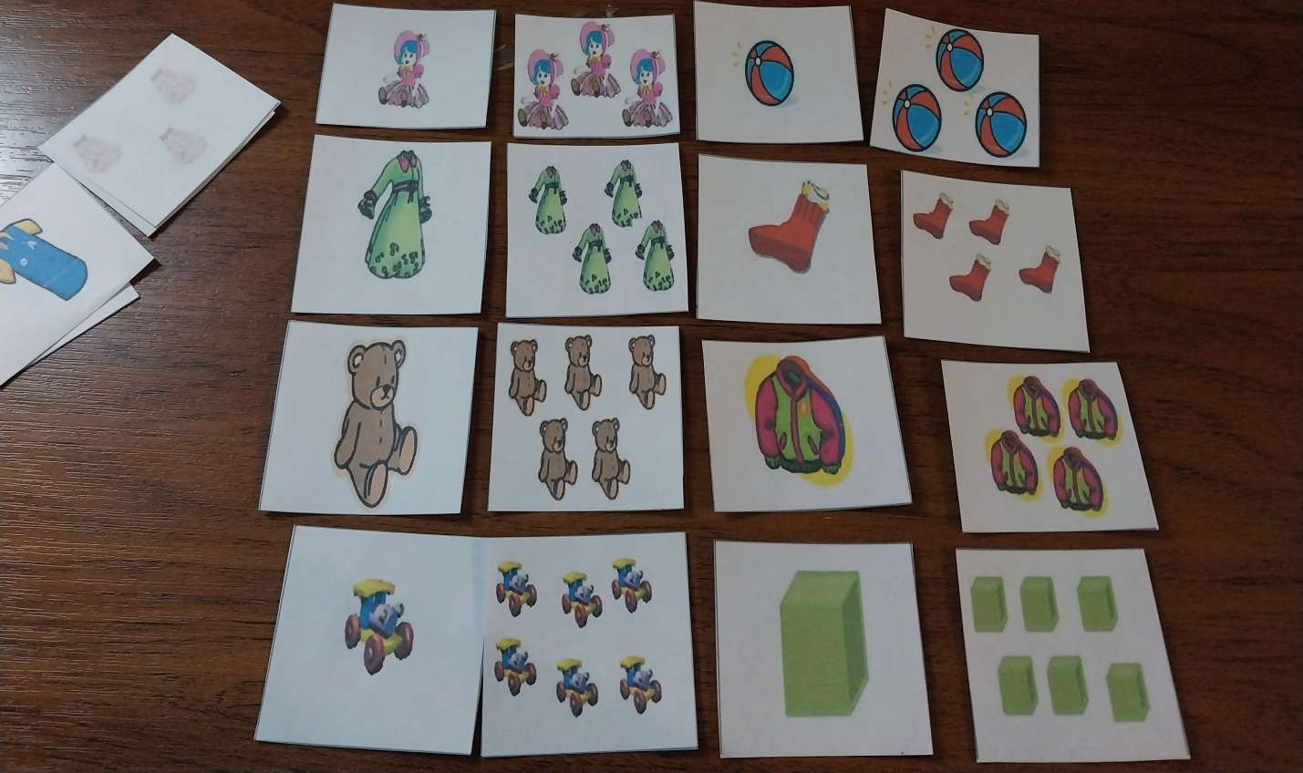

Игра «С какого дерева упал листок»
Цель: закрепить названия деревьев, форму родительного падежа единственного числа с предлогом С.
Ход игры: карточки с листьями деревьев давались ребёнку. Ребёнок должен определить, листья каких деревьев у него оказались, и назвать дерево: «У меня лист упал с берёзы».
